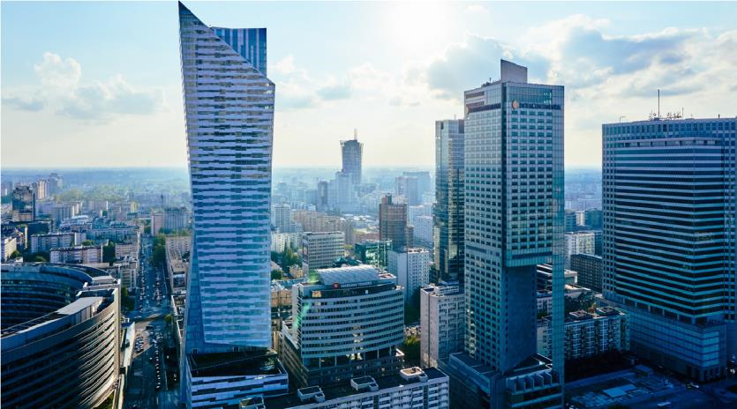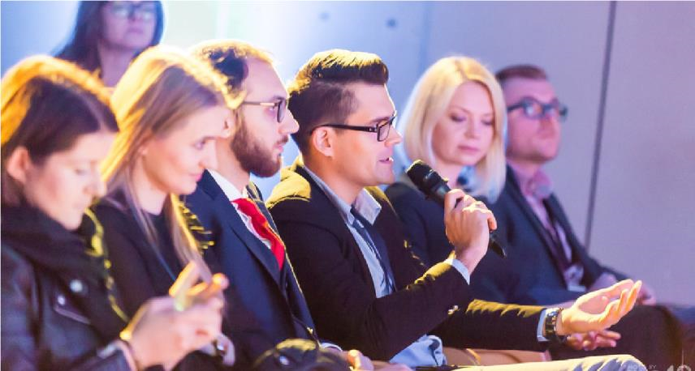

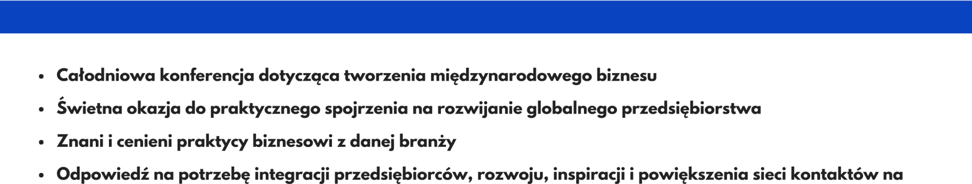
CZYM JEST WARSAW GLOBAL BUSINESS FORUM
arenie międzynarodowej
Organizator: Fundacja Network Creations, która zajmuje się kompleksową obsługą firm oraz udzielaniem wsparcia dla przedsiębiorstw planujących ekspansję na rynki zagraniczne.

TEMATYKA WYDARZENIA
Międzynarodowi partnerzy - na co zwrócić uwagę, o czym pamiętać
Kwestie prawne w rozwijaniu międzynarodowego biznesu
Największe wyzwania związane z rozwojem firmy na rynkach zagranicznych
Różnice kulturowe w prowadzeniu biznesu na wybranych przykładach
Nowe technologie w służbie internacjonalizacji
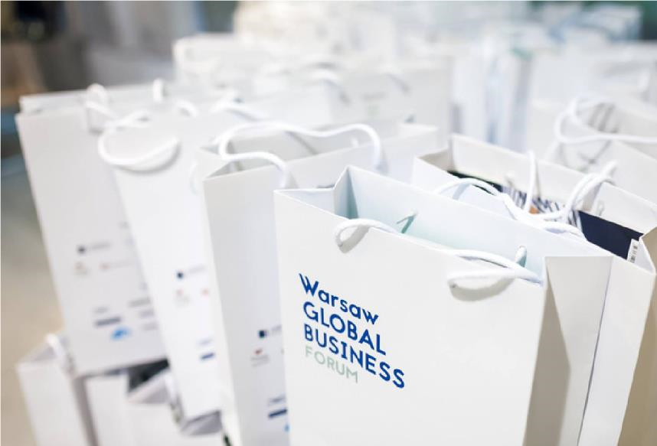

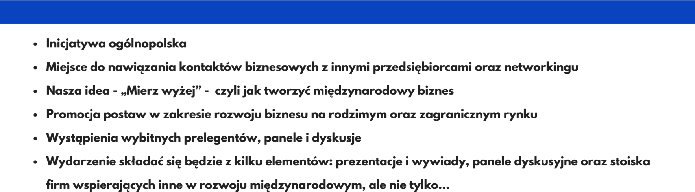
IDEA WARSAW GLOBAL BUSINESS FORUM
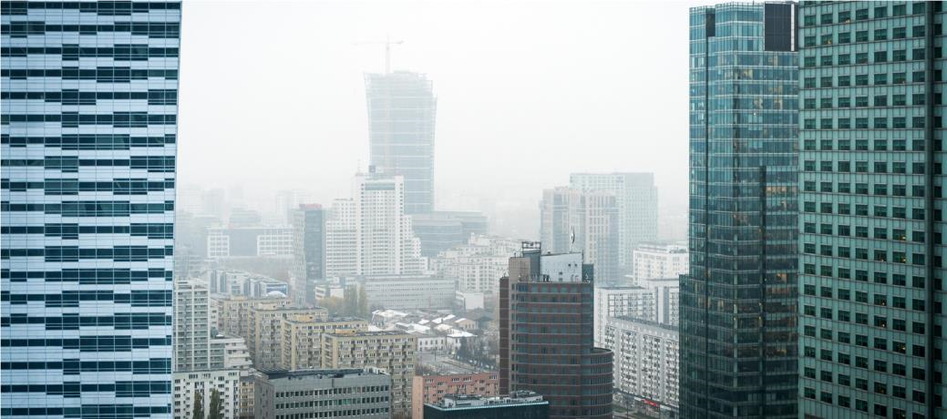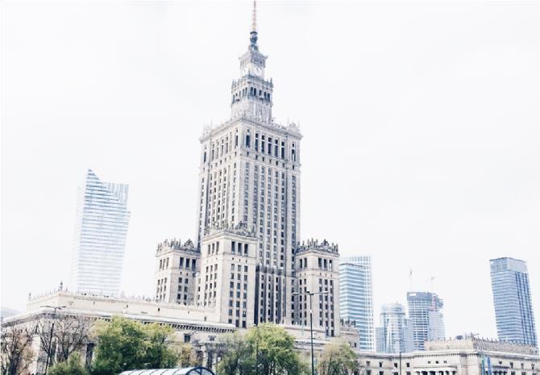

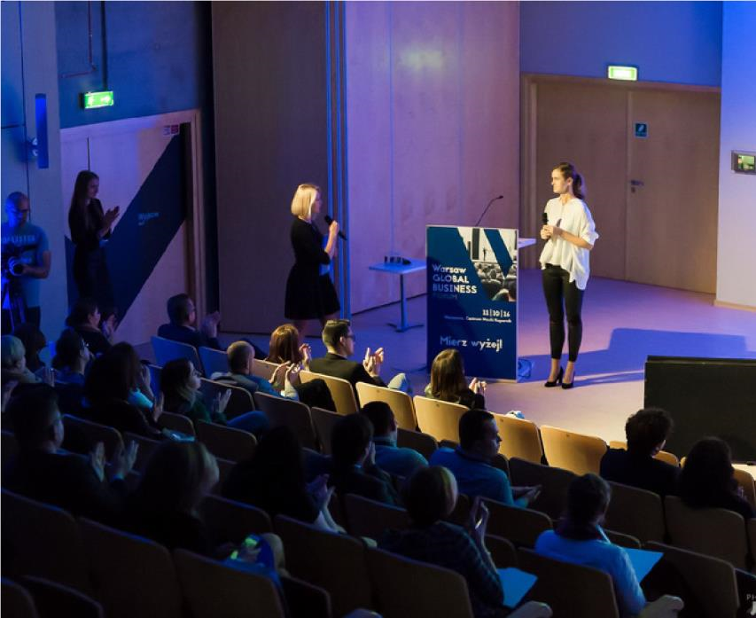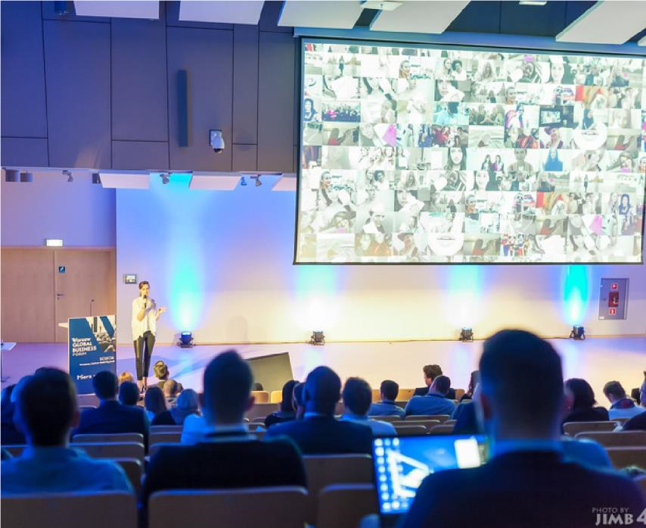

SKONTAKTUJ SIĘ Z NAMI
Łukasz Nowak, tel. 727 778 778, email: lukasz.nowak@networkcreations.pl
Marta Rychter tel. 660 822 898, email: marta.rychter@networkcreations.pl

Natalia Sokal
tel. 735 965 938,

email: natalia.sokal@networkcreations.pl

Sebastian Manterys
Tel: 694-612-644

Email: sebastian.manterys@networkcreations.pl

